第三章 场效应管及其放大电路
1. JEFT有两种类型，分别是N沟道结型场效应管和P沟道结型场效应管
2. 在JFET中：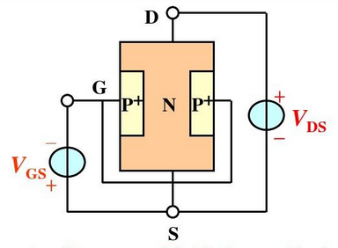
（1） 沟道夹断：假设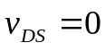，如图所示。由于 ，漏极和源极间短路，使整个沟道内没有压降，即整个沟道内的电位与源极的相同。令反偏的栅-源电压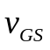由零向负值增大，使PN结处于反偏状态，此时，耗尽层将变宽；由于在结型场效应管制作中，P区的浓度远大于N区的浓度，所以，耗尽层主要在N沟道内变宽，随着耗尽层宽度加大，沟道变窄，沟道内的电阻增大。继续反响加大，耗尽层将在沟道内合拢，此时，沟道电阻將变的无穷大，这种现象成为沟道夹断
（2）在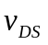较小时，的加大虽然会增大沟道内的电阻，但这种影响不是很明显，沟道仍处于比较宽的状态，即沟道的电阻在比较小的时候基本不变，此时加大，会使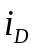迅速增加，与近似为线性关系。加大，沟道内的耗尽层会逐渐变宽，沟道电阻增加，随的上升，速度会变缓。当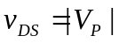时，楔形沟道会在A点处合拢，这种现象称为预夹断。
3. 解：
（1）（a）为N沟道场效应管 （b）为P沟道场效应管
（2）（a）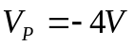 （b）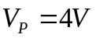
（3）（a）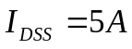 （b）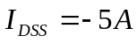
（4）电压与电流具有相同的极性且与极性相反，因而，电压的极性可根据或的极性判断
4.解：
当JFET工作在饱和区时，有关系式：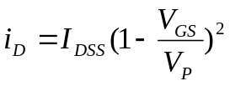
5. 解：在P沟道JFET中，要求栅-源电压极性为正，漏源电压的极性为负，夹断电源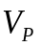的极性为正
6. 解：MOS型场效应管的详细分类
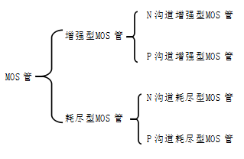
7. 解：
耗尽型是指，当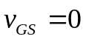时，即形成沟道，加上正确的时，能使对数载流子流出沟道，因而“耗尽”了载流子，使管子转向截止。
增强型是指， 当时管子是呈截止状态，加上正确的后，多数载流子被吸引到栅极，从而“增强”了该区域的载流子，形成导电沟道。
8.
MOS管工作时一定要保证PN结反偏。因此输入电阻非常大。
9.
a.N沟道耗尽型MOS管 VP=-3V b P沟道耗尽型 VP=4V
c N沟道增强型MOS管 VT=2V d P沟道增强型MOS管 VP=-4V
10.
id=id0(vgs/vt -1)(vgs/vt-1)
Vgs=2vt
11.
对所有的N沟道场效应管Vds>0 对于所有的P沟道场效应管 Vds<0
N沟道耗尽型VGS可正可负 N沟道增强型Vgs>0
P沟道耗尽型Vgs可正可负 P沟道增强型Vgs<0
12
N沟道增强型： VT为正 N沟道耗尽型：VP为负
P沟道增强型： VT为负 P沟道耗尽型：VP为正
13.
注意事项：
1 漏源两个电极可以互换 衬底与源极不可互换
2.场效应管各个电压的极性不能接反
3.MOS场效应管极易被击穿，在焊接、保存时要注意防静电
14
a) N沟道结型场效应管 vgs为负极性 Vds为正极性 VP为负极性
b)P沟道结型场效应管 vgs为负极性 Vds为正极性 VP为负极性
c)N沟道增强型MOSFET管 vgs为正极性 Vds为正极性 VT为正极性
d)P沟道增强型MOSFET管 vgs为负极性 Vds为负极性 VT为负极性
e)N沟道耗尽型MOSFET管vgs为负极性 Vds为正极性 VP为负极性
f)P沟道耗尽型MOSFET管 vgs为负极性 Vds为负极性 VP为正极性
15. 解：
16
17
18
19
20

21.
Vi=Vgs Vo=-gmVgsRd AV=Vo/Vi=-gmRd=-20
输入电阻： Ri=Vi/Ii =Rg3+Rg1//Rg2=5Mῼ
输出电阻：Ro=Vt/It=Rd=4kῼ
22.
输入电阻：Ri=Rg=1Mῼ
电压增益：AV=Vo/Vi=-gmVgsRd/（Vgs+gmVgs(R1+R2)）=-gmRd/（1+gm(R1+R2)）=-2500
输出电阻：Ro=Rd=10Mῼ
23.
(1)
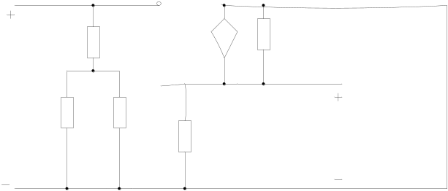
(2)输入电阻：Ri=Rg3+Rg1//Rg2=5Mῼ
输出电阻：Ro=Vt/It
It=Vt/R -gmVgs Vgs=-Vt Ro=1/1/R+gm=444ῼ
电压增益：AV=Vo/Vi
Vo=gmVgsR Vi=Vgs+gmVgsR AV=gmR/1+gmR=1
24.
(1)
(1)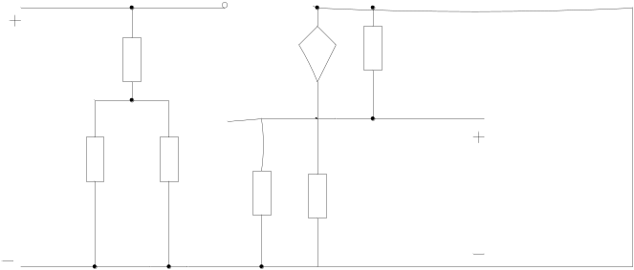

(2)
输入电阻：Ri=Rg1//Rg2=29kῼ
输出电阻：Ro=Vt/It
It=Vt/R -gmVgs Vgs=-Vt Ro=1/1/R+gm=200ῼ
电压增益：
AV=Vo/Vi
Vo=gmVgs（R//RL) Vi=Vgs+gmVgs(R//RL) AV=gmR/1+gmR=1
25.
(1)
电压增益：
AV=Vo/Vi
Vo=gmVgs（R//RL) Vi=Vgs+gmVgs(R//RL) AV=gmR/1+gmR=1

